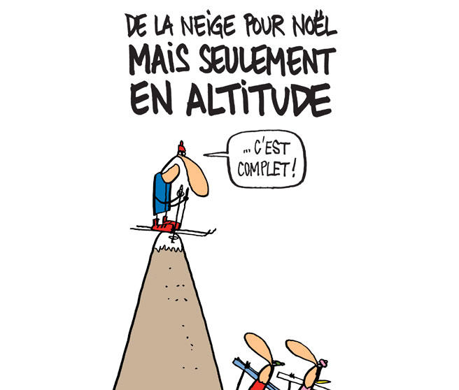
Camp de ski 2023 - Fiche personnelle

Blessures – accidents
Malgré toute la vigilance et la prudence exercées par les moniteurs durant la semaine, un accident peut vite arriver. Selon la gravité, un soin auprès d’un médecin, voire à l’hôpital peut être nécessaire et à cet effet, différentes informations nous sont demandées. C’est pourquoi, nous vous prions de bien vouloir renseigner les éléments suivants :

Tél. du papa :………………………………………………………………………….
Tél. de la maman :……………………………………………………………………….
Autre tél. en cas d’impossibilité de joindre les parents (contact + no) :
…………………………………………………………………………………………………
Merci de vous assurer d’être joignable à toute heure durant la semaine
Assurance accident ……………………………….. + no d’identification de la carte commençant
par 80756…………………………………………………………………
En cas de douleur ou de blessure légère, acceptez-vous qu’un adulte donne un anti-douleur (ex. Dafalgan), une pommade cicatrisante ou anti-inflammatoire (ex. Bepanthen,Voltaren ?En cas de refus, veuillez fournir à votre enfant le nécessaire.
Nous acceptons : oui - non

Alimentation
Afin de garantir une alimentation équilibrée en adéquation avec les us et coutumes de chacun, l’équipe de cuisine offre des alternatives aux personnes qui le nécessitent. (Cocher ou compléter en cas d’alimentation spécifique ou intolérance)
Normale | Sans viande de porc | Sans gluten | Sans lactose | Autre - allergie (à préciser)

Sécurité – équipement
Afin de garantir la sécurité de tout le monde, un équipement complet et adéquat est nécessaire.
Nous vous demandons de renseigner les différents points suivants en cochant ce qui correspond.
Notre enfant possède un équipement vérifié par un magasin de sport.
Nous avons vérifié nous-mêmes l’équipement de notre enfant et sommes responsables si un problème y serait lié.
Nous n’avons pas encore tout l’équipement, mais faisons le nécessaire pour nous en procurer.

Infos : Le magasin de vélo – ski service, situé à la Place du Parc 4, à Broc, propose des services à prix avantageux pour le camp de ski.
Magic Pass
Mon enfant possède un abonnement oui non

